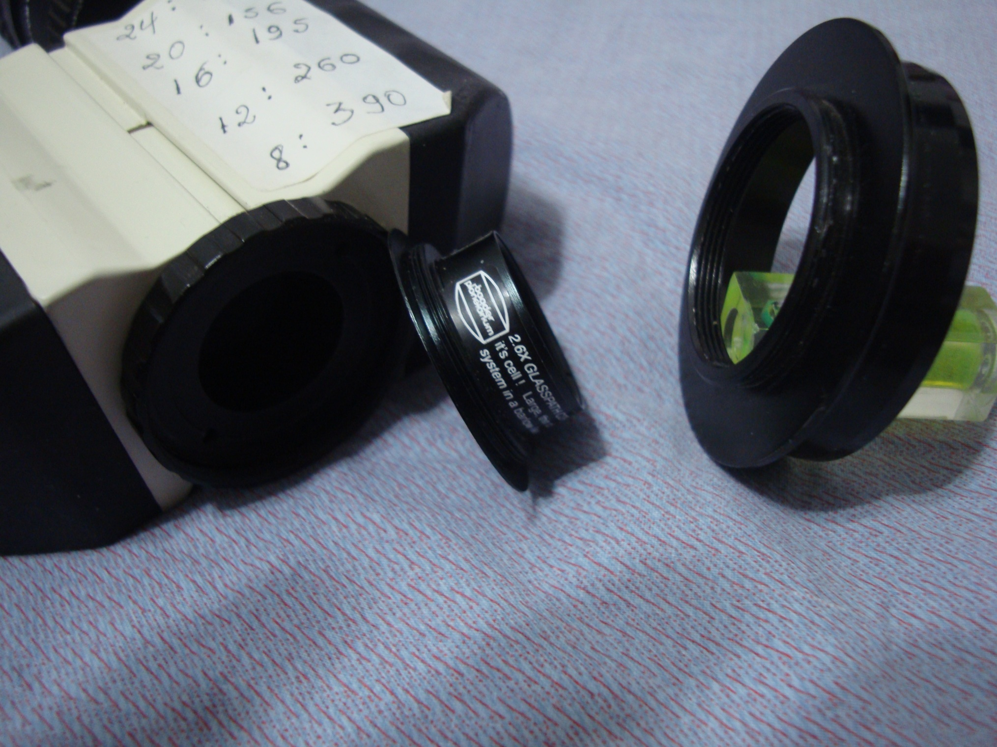
Η ΑΠΑΝΤΗΣΗ

